박종은 자기소개 웹페이지 제작 보고서
컴퓨터 네트워크 과제 1 | 작성자 박종은
제가 만든 자기소개 사이트는 Main.html 첫 화면과 다섯 개의 소개 페이지로 이루어져 있습니다. 이 보고서에는 각 화면이 어떻게 생겼는지와 제가 쓴 코드의 일부를 담았습니다. 중복되는 태그는 설명을 생략하였습니다. 보고서 작성에는 ChatGPT의 도움을 받았습니다.

전체적으로 수업 때 배우지 않았던 요소들은 AI chat을 이용해 배워갔으며, index.html 은 github 호스트를 위해 만들어 놓았습니다. 이미지는 github 페이지에 업로드하여 연결하였습니다.
https://github.com/bbakjjong7-cmyk/CN_1st_assginment 리포지터리

사이트 파일 구조
과제 폴더/
├─ Main.html (첫 화면) (
└─ 소스 파일/
├─ profile.html, gallery.html, major.html, wirye.html, guestbook.html
├─ style.css (색, 글자 크기, 간격 등 디자인)
├─ script.js (시계, 테마 변경, 사진 확대, 메모 추가)
├─ 박종은_프로필.jpg
└─ 여행 사진 폴더/

1. 메인 화면 Main.html
사이트를 열었을 때 처음 만나는 화면입니다. 박종은의 웹사이트를 소개하고, 프로필과 사진첩 등 다섯 개 세부 페이지로 이동할 수 있게 합니다.
스크린샷 Main.html 전체 화면
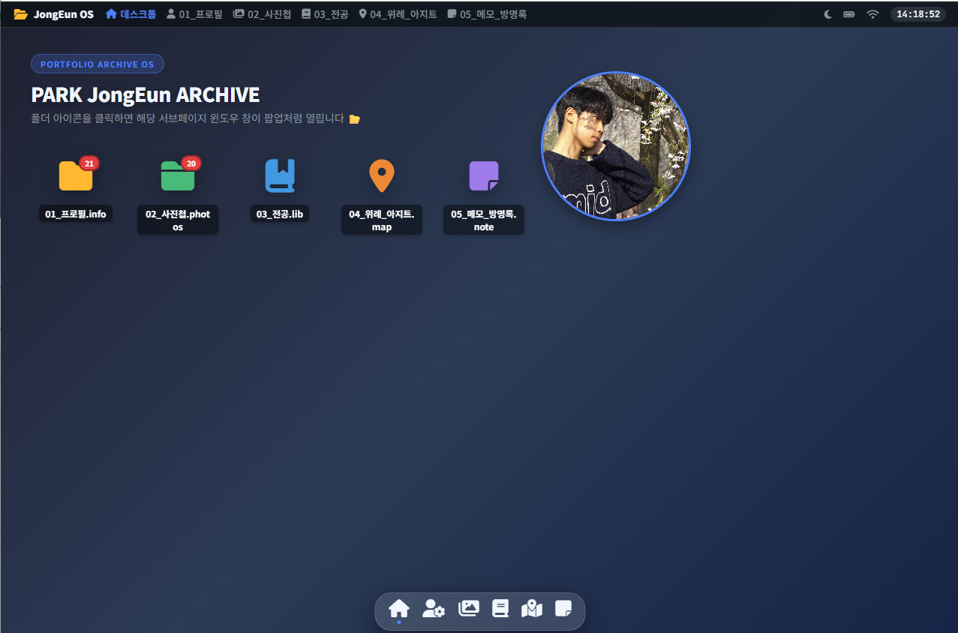

구성
이 웹 페이지는 마치 컴퓨터 운영체제(OS)의 바탕화면처럼 세 부분으로 나뉘어 짜임새 있게 구성되었습니다.
상단바의 좌측에는 로고(JongEun OS)와 각 메뉴로 이동할 수 있는 내비게이션 링크가 있습니다. 우측에는 다크/라이트 모드 전환 버튼, 배터리, 와이파이 상태, 시계 등의 상태 아이콘이 배치되어 있습니다. 가운데에는 사이트 제목과 그 아래에는 서브 페이지로 이동할 수 있는 5개의 폴더 아이콘과 프로필 사진이 정렬되어 있습니다. 화면 아래쪽에는 컴퓨터의 작업 표시줄이나 스마트폰의 하단 앱 바처럼 다른 페이지로 이동하는 아이콘 메뉴가 있습니다. 메뉴를 누르면 해당 HTML 파일이 열립니다.

태그 (HTML Tags)
<html>, <head>, <body>: 문서의 가장 뼈대가 되는 태그입니다. <head>는 브라우저 탭에 뜰 제목이나 외부 설정 파일을 담고 있으며, <body>는 사용자의 눈에 실제로 보이는 모든 내용(글, 그림, 메뉴 등)을 담고 있습니다.
<html lang="ko"> HTML 문서의 시작을 나타내고, 페이지의 기본 언어가 한국어임을 지정합니다.
<head> 페이지 제목, 문자 인코딩, 화면 크기 설정, CSS 파일 연결처럼 페이지 설정 정보를 담습니다. 이 영역의 내용은 일반적으로 브라우저 화면에 직접 표시되지 않습니다.
<meta> 문자 인코딩과 화면 크기를 설정합니다. 예를 들어 charset="UTF-8"은 한글이 올바르게 표시되도록 돕고, viewport 설정은 모바일 화면에서도 페이지가 화면 크기에 맞게 보이도록 합니다.
<title> 브라우저 탭에 표시되는 페이지 제목을 지정합니다.
<link> CSS 파일이나 글꼴 같은 외부 자료를 페이지에 연결합니다. 이 페이지에서는 아이콘, Google Fonts 글꼴, 소스 파일/style.css를 연결합니다.
<body> 브라우저 화면에 실제로 표시될 페이지 내용을 담습니다.
<div> 여러 요소를 묶어 구역을 나누는 데 사용합니다. 이 페이지에서는 상단 메뉴, 본문, 폴더 아이콘, 하단 메뉴 등의 영역을 묶습니다.
<header> 페이지의 머리말 영역입니다. 여기서는 사이트 이름, 페이지 이동 메뉴, 상태 아이콘과 시계를 담습니다.
<nav> 페이지 사이를 이동하는 메뉴 영역을 나타냅니다. 상단 메뉴 안에서 프로필, 사진첩, 전공 등으로 이동하는 링크를 묶습니다.
<main> 페이지의 중심이 되는 주요 내용을 담습니다. 여기서는 제목과 폴더 아이콘이 있는 중앙 영역입니다.
<h1> 가장 중요한 제목을 나타냅니다. 이 페이지에서는 PARK JongEun ARCHIVE가 이에 해당합니다.
<p> 문단이나 안내 문구를 나타냅니다. 폴더 아이콘을 클릭하면 하위 페이지가 열린다는 설명에 사용되었습니다.
<a> 클릭했을 때 다른 페이지로 이동하는 링크입니다. 상단 메뉴, 중앙 폴더 아이콘, 하단 메뉴에 사용되었습니다.
<i> 아이콘을 표시하는 데 사용됩니다. 이 페이지의 폴더, 집, 사람, 책, 위치 등의 아이콘은 Font Awesome에서 불러옵니다.
<span> 짧은 글자나 작은 표시를 묶습니다. 메뉴 이름, 폴더 이름, 아이콘 위 숫자, 시계 등을 표시하는 데 사용되었습니다.
<img> 이미지를 화면에 표시합니다. 이 페이지에서는 프로필 사진을 표시하며, alt 속성에는 이미지의 내용을 설명하는 글을 넣었습니다.
<footer> 페이지의 아래쪽 메뉴나 마무리 영역을 나타냅니다. 여기서는 화면 하단의 이동 아이콘 메뉴를 담습니다.
<script> JavaScript 파일을 페이지에 연결합니다. 이 페이지에서는 소스 파일/script.js를 불러와 시계나 화면 모드 전환 같은 동작을 처리할 수 있도록 합니다.

페이지·이미지 연결
Main.html은 다른 페이지보다 한 단계 위 폴더에 있습니다. 그래서 프로필 링크는 <a href="소스 파일/profile.html">처럼 하위 폴더 이름을 먼저 적습니다. 메인 페이지에는 별도의 사진 파일 대신 폴더 아이콘과 텍스트 링크를 사용합니다.
다른 페이지로 이동할 때는 <a> 태그의 href 속성에 이동할 HTML 파일의 경로를 적습니다. 예를 들어 href="소스 파일/profile.html"은 소스 파일 폴더 안에 있는 profile.html 페이지로 이동합니다. 같은 방식으로 사진첩, 전공, 위례 아지트, 메모·방명록 페이지도 연결되어 있습니다. Main.html을 가리키는 링크는 메인 페이지로 이동합니다.
프로필 사진은 <img> 태그의 src 속성으로 연결합니다. 이 페이지에서는 이미지 주소가 https://raw.githubusercontent.com/.../박종은_프로필.jpg처럼 적혀 있으므로, 컴퓨터의 폴더 안에서 이미지를 찾는 방식이 아니라 인터넷에 있는 이미지 주소에서 가져옵니다. alt="박종은 프로필 사진"은 이미지가 보이지 않을 때 대신 표시되거나, 화면 읽기 프로그램이 이미지의 내용을 설명할 때 사용됩니다.
참고로 화면의 폴더·집·사람 모양 아이콘은 <img>로 연결한 이미지 파일이 아니라, <i> 태그와 Font Awesome 아이콘 라이브러리를 이용해 표시합니다.

1.5 index.html
포트폴리오 내용을 직접 보여주는 페이지라기보다, 방문자를 Main.html로 안내하는 이동용 페이지입니다. (호스트용 페이지)
구성
화면 가운데에 “Main.html로 이동 중입니다...”라는 안내가 표시됩니다. 페이지를 열면 잠시 기다리는 동안 브라우저가 자동으로 Main.html로 이동합니다. 자동 이동이 되지 않을 경우를 위해 직접 누를 수 있는 링크도 있습니다.
연결과 자동 이동
<meta http-equiv="refresh" content="0; url=Main.html">이 자동 이동을 담당합니다. content 안의 0은 기다리는 시간을 0초로 지정하고, url=Main.html은 이동할 파일이 Main.html임을 나타냅니다.
화면에 표시되는 링크도 <a href="Main.html">로 같은 파일에 연결되어 있습니다. 따라서 자동 이동이 되지 않아도 사용자가 Main.html 바로가기를 눌러 이동할 수 있습니다.

2. 프로필 profile.html
프로필 페이지에는 이름, 나이, 생년월일, 전공, 거주지 등 기본 정보와 취미, 성격 유형, 가치관, 강점이 담겨 있습니다. 강점은 별도 제목인 ‘나의 강점’이 아래에 표시됩니다.
스크린샷 | profile.html 전체 화면
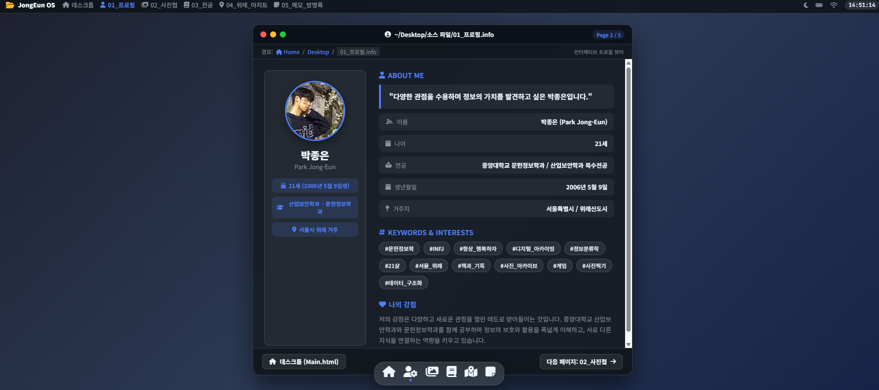

구성
프로필 사진과 이름은 한쪽에 배치하고, 소개와 기본 정보는 본문 영역에 정리했습니다. 상단 메뉴와 화면 아래 이동 버튼을 이용해 메인이나 다른 세부 페이지로 이동할 수 있습니다.

사용한 태그
<html>, <head>, <meta>, <title>, <link>, <body>, <div>, <header>, <nav>, <main>, <footer>, <a>, <span>, <p>, <i> 태그는 main.html에서 설명한 것과 기본 역할이 같습니다. 이 페이지에서는 메뉴, 창, 정보 구역을 나누고 링크와 아이콘을 표시하는 데 사용했습니다.

이 페이지에서 눈여겨볼 태그는 다음과 같습니다.
<section>은 서로 관련된 내용을 하나의 구역으로 묶습니다. 여기서는 프로필 창 전체를 하나의 주요 구역으로 나타냅니다.
<h3>와 <h4>는 제목을 표시합니다. 이름과 ABOUT ME, KEYWORDS & INTERESTS, 나의 강점 같은 구역 제목에 사용되었습니다.
<img>는 프로필 사진을 화면에 표시합니다. alt 속성에는 사진을 설명하는 글이 들어 있습니다.
<button>은 최대화 버튼을 만듭니다. onclick 속성은 버튼을 눌렀을 때 창에 maximized라는 CSS 클래스를 켜거나 끄도록 합니다.
<script>는 JavaScript 파일을 연결합니다. 이 페이지에서는 script.js를 불러옵니다.

페이지·이미지 연결
다른 HTML 페이지로 이동하는 링크는 <a href="경로"> 형식으로 연결했습니다. 이 파일은 소스 파일 폴더 안에 있으므로, 메인 페이지로 돌아가는 링크는 href="../Main.html"입니다. 여기서 ..은 현재 폴더의 한 단계 위를 뜻합니다. 같은 폴더에 있는 다른 페이지로 이동할 때는 href="gallery.html"처럼 파일 이름만 적었습니다.
프로필 사진은 <img>의 src 속성에 적힌 인터넷 주소에서 가져옵니다. 따라서 이 사진은 페이지 폴더 안의 이미지 파일을 직접 지정한 것이 아니라 GitHub에 올라간 이미지 주소와 연결되어 있습니다.
앞 페이지와 중복되는 연결
상단 메뉴와 하단 아이콘 메뉴에는 메인, 사진첩, 전공, 위례 아지트, 메모·방명록으로 이동하는 링크가 반복해서 들어 있습니다. 같은 페이지로 이동하는 링크가 본문 창의 경로 표시줄과 하단 버튼에도 있습니다. 메뉴 위치마다 같은 목적지로 가는 링크를 제공하기 위한 중복입니다.

3. 사진첩 gallery.html
여행 중 찍은 사진을 모아 보여주는 페이지입니다. 사진을 카드 형태로 배열하고, 여행 종류를 선택해 사진을 골라 보거나 사진을 눌러 크게 볼 수 있습니다.
스크린샷 | gallery.html 전체 화면
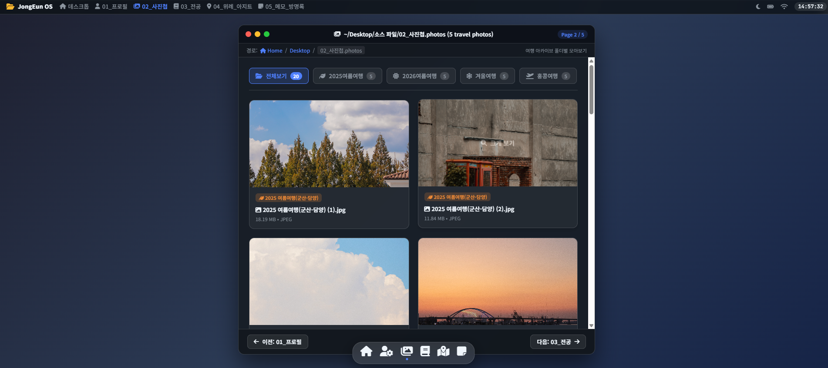

구성
상단 메뉴 아래에 사진첩 제목과 분류 버튼이 있고, 본문에는 여러 사진 카드가 격자로 이어집니다. 카드 안에는 사진과 파일 설명이 함께 있습니다. 사진을 누르면 확대 보기 창이 뜨며, 닫기 동작으로 사진첩으로 돌아옵니다.

사용한 태그
html, head, meta, title, link, body, header, nav, main, footer, div, span, a, i, button, img, script는 앞 페이지들에서도 사용한 태그입니다. 페이지 기본 구조, 메뉴와 링크, 아이콘 표시, CSS·JavaScript 연결에 같은 역할로 쓰였습니다.

사진첩에서 특히 중요한 태그와 기능은 다음과 같습니다.

<button> 앨범 분류 버튼을 만듭니다. onclick="filterGallery('summer2025', this)"처럼 버튼마다 실행할 기능과 분류 이름을 지정합니다. 버튼을 누르면 JavaScript가 해당 앨범의 사진만 보여줍니다.
<div class="gallery-card"> 사진 한 장을 카드로 묶습니다. data-category="summer2025"는 그 사진이 어느 앨범에 속하는지를 기록합니다. 앨범 버튼을 눌렀을 때 사진을 구분하는 데 사용됩니다.
<img> 카드 안에서 여행 사진을 보여줍니다. loading="lazy"가 있어 화면 아래쪽 사진은 처음부터 한꺼번에 불러오지 않고, 화면에 가까워질 때 불러옵니다.
onclick="openLightbox(...)" 사진 카드 전체를 눌렀을 때 큰 사진 보기 창을 열도록 합니다. 여기에 사진 주소와 파일명, 여행지 이름을 전달합니다.
<div id="lightbox"> 사진 확대 창의 바깥 영역입니다. 안쪽의 <img id="lightbox-img">, <h3 id="lightbox-title">, <p id="lightbox-desc">에는 선택한 사진과 제목, 설명이 표시됩니다.
onclick="closeLightbox()" 확대 창 바깥쪽을 눌렀을 때 창을 닫습니다. 사진이 표시되는 안쪽 영역에는 event.stopPropagation()이 있어, 사진 자체를 눌렀을 때 바깥쪽 클릭 동작까지 전달되어 창이 닫히는 것을 막습니다.
<span class="lightbox-close"> 확대 창의 닫기 표시인 ×를 보여줍니다. 실제 닫기 동작은 script.js의 JavaScript가 처리합니다.
<script src="script.js"></script> 앨범 분류와 사진 확대·닫기 기능을 담당하는 JavaScript 파일을 연결합니다. 같은 소스 파일 폴더 안에 있으므로 파일명만 적었습니다.

페이지·이미지 연결
상단 메뉴, 하단 아이콘 메뉴, 사진첩 창의 이전·다음 버튼은 <a href="페이지이름.html">로 다른 HTML 페이지와 연결됩니다. 메인 페이지로 돌아가는 링크는 한 단계 위 폴더를 뜻하는 ../Main.html이고, 같은 소스 파일 폴더 안의 페이지는 profile.html, major.html처럼 파일 이름만 적습니다.
각 사진은 <img src="...">의 인터넷 주소에서 불러옵니다. 사진 카드의 onclick에도 같은 사진 주소가 들어가 있어, 작은 사진을 표시할 때와 확대 창을 열 때 동일한 사진을 사용할 수 있습니다. 사진 주소와 카드 정보는 여러 카드에 반복되어 있습니다. 전체 사진을 모두 개별적으로 적어 둔 구조이므로, 사진 목록에서 카드가 반복되는 것은 의도된 중복입니다.
앨범 버튼과 사진 확대 창은 script.js의 기능을 사용합니다. 이 파일은 소스 파일 폴더 안에 있는 script.js를 <script src="script.js"></script>로 연결합니다.

4. 전공 major.html
중앙대학교에서 이수 중인 산업보안학과와 문헌정보학과를 소개합니다. 두 전공 카드에서 공식 학과 사이트로 이동할 수 있고, 아래에는 정보학·산업보안·기록관리 주제를 설명하는 카드와 아카이브 학술 노트가 있습니다.
스크린샷 | major.html 전체 화면
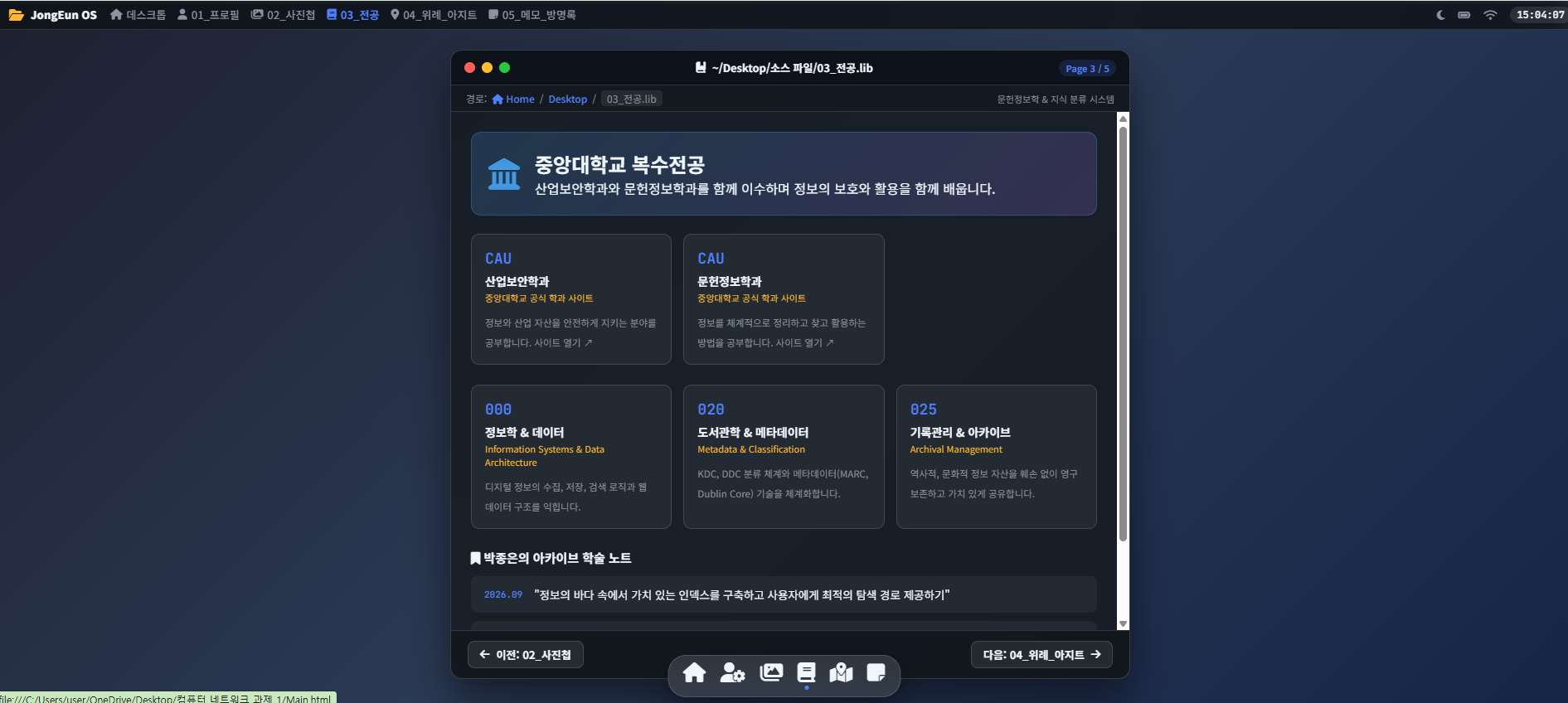

구성
상단의 공통 메뉴 아래 전공 소개와 두 학과의 공식 사이트 링크 카드가 나옵니다. 그 뒤에는 정보학과 데이터, 산업보안과 정보보호, 기록관리와 아카이브를 설명하는 카드가 이어집니다. 아래쪽에는 아카이브 학술 노트가 있으며, 이전·다음 버튼으로 사진첩과 위례 페이지 사이를 이동할 수 있습니다.

사용한 태그
<div class="lib-hero"> 전공 소개 부분을 묶습니다. 안에 아이콘, 제목, 설명을 배치해 본문 첫 소개 영역을 만듭니다.
<h2> 복수전공 소개의 큰 제목이고, <p>는 전공을 함께 이수하는 이유를 설명합니다.
<a> 두 학과의 공식 사이트로 연결되는 카드 전체를 감쌉니다. 카드의 빈 곳을 눌러도 사이트로 이동할 수 있습니다.
target="_blank" 링크를 새 브라우저 탭에서 엽니다. rel="noopener noreferrer"는 새 탭을 여는 링크에 함께 지정하는 보안 관련 설정입니다.
<span> 카드 안의 짧은 코드와 설명을 구분합니다. 학과 사이트 카드에는 CAU, 주제 카드에는 000, SEC, 025가 표시됩니다. SEC는 산업보안 주제 카드에 사용한 표시입니다.
<h4> 학과명이나 카드 제목을 나타냅니다. <h3>는 학술 노트 영역의 제목입니다.
<ul>과 <li> 학술 노트를 목록으로 표시합니다. <ul>이 목록 전체를 만들고, 각 <li>가 날짜와 노트 제목을 담습니다.

페이지·이미지 연결
하위 페이지 사이의 메뉴와 이전·다음 버튼 연결은 앞 페이지와 같은 방식입니다. 같은 폴더의 페이지는 gallery.html, wirye.html처럼 파일명을 쓰고, 상위 폴더의 메인 페이지는 ../Main.html로 연결합니다. 이 페이지에는 여행 사진이나 프로필 사진 같은 <img> 이미지가 없습니다.
추가로, 본문 카드 두 개는 외부 학과 사이트와 연결됩니다. 학과 사이트 링크는 <a href="https://security.cau.ac.kr/intro.php">산업보안학과</a>와 <a href="https://lis.cau.ac.kr/">문헌정보학과</a>입니다. https://로 시작하는 인터넷 주소이므로 제출자의 컴퓨터에서 외부 사이트로 이동합니다. 두 링크 모두 target="_blank"가 있어 새 탭에서 열립니다. 아이콘은 이미지 파일이 아니라 앞 페이지처럼 Font Awesome 라이브러리에서 불러옵니다. style.css와 script.js도 같은 폴더에 있는 파일을 연결하며, 공통 디자인과 페이지 동작에 사용됩니다.

5. 위례 wirye.html
거주 지역인 서울특별시 송파구 위례신도시와 주변에서 쉬거나 산책할 수 있는 장소를 소개하는 페이지입니다.
스크린샷 | wirye.html 전체 화면
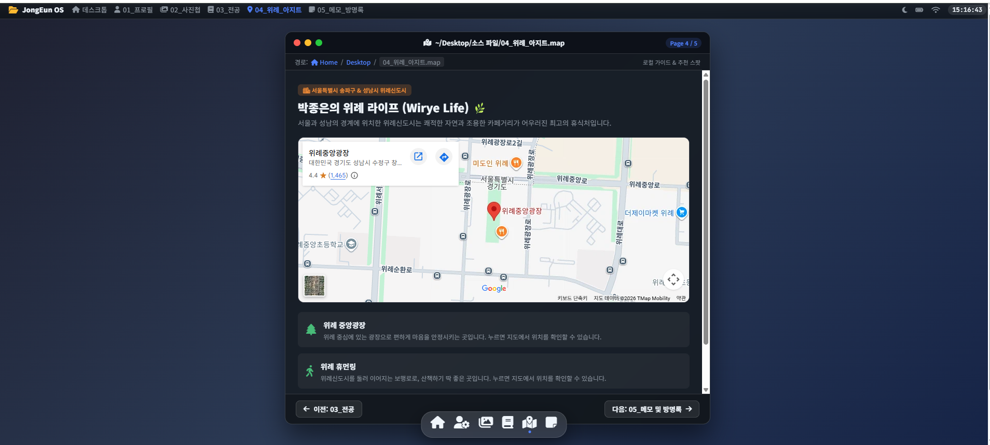

구성
wirye.html은 거주지인 위례의 장소를 소개하는 페이지입니다. 앞 페이지들과 마찬가지로 상단 메뉴, 컴퓨터 창 모양의 본문, 화면 아래 아이콘 메뉴가 있습니다. 본문에는 실제 Google지도와 세 장소가 배치되어 있습니다. 아래에는 위례 중앙광장, 위례 휴먼링, GRAPHIC X DAISHIN을 소개합니다. 각 항목을 누르면 해당 장소의 Google 지도 검색 결과가 새 탭에서 열립니다.

사용한 태그
<iframe> 다른 웹사이트의 화면을 현재 페이지 안에 넣는 태그입니다. 이 페이지에서는 Google 지도를 페이지 안에 표시합니다.
src 지도를 불러올 주소가 들어 있습니다. 현재 주소는 위례 중앙광장을 검색해 보여주도록 되어 있습니다.
width"100%" 지도가 들어 있는 영역의 너비에 맞춰 표시합니다.
height"100%" 지도가 들어 있는 영역의 높이에 맞춰 표시합니다. 이 영역의 높이는 바깥 <div>에서 320픽셀로 정했습니다.
title 지도 화면에 대한 설명입니다. 화면 읽기 프로그램이 지도의 용도를 이해하는 데 도움을 줍니다.
loading="lazy" 지도를 페이지가 열리자마자 불러오지 않고, 화면에 가까워졌을 때 불러오게 합니다.
allowfullscreen 지도를 전체 화면으로 볼 수 있게 합니다.
style="border: 0;"은 지도 테두리를 없앱니다.
<a> 클릭하면 다른 주소로 이동하는 링크입니다. 장소 목록의 각 항목을 <a>로 감싸서, 항목 어디를 눌러도 해당 장소의 지도로 이동하도록 했습니다.
href에는 이동할 Google 지도 검색 주소를 넣었습니다.
target="_blank"는 지도를 새 탭에서 엽니다.
rel="noopener noreferrer"는 새 탭으로 연 사이트가 원래 페이지에 접근하지 못하도록 제한하는 보안 설정입니다.
<strong> 글자를 강조합니다. 여기서는 각 장소 이름을 눈에 잘 띄게 표시합니다.
<p> 문장이나 설명을 나타냅니다. 장소 목록에서 장소에 대한 설명과 주소를 보여줍니다.
<i> 아이콘을 표시합니다. 나무, 걷기, 카페 모양 아이콘을 보여주며, 아이콘은 별도의 이미지 파일이 아니라 Font Awesome 라이브러리에서 가져옵니다.
<div> 관련된 요소를 한 영역으로 묶습니다. 지도 영역과 장소 목록, 각 장소 항목의 아이콘과 설명을 묶는 데 사용합니다.

.페이지·이미지 연결
실제 지도는 <iframe>의 src에 Google 지도 주소를 넣어 연결했습니다. 아래 장소 항목은 각각 Google 지도 검색 주소를 <a href>에 넣어 연결했습니다. 따라서 지도 화면은 페이지 안에 표시되고, 장소 목록을 누르면 해당 장소의 지도 검색 결과가 새 탭으로 열립니다.

6. 메모 및 방명록 guestbook.html
이 페이지에는 발전 목표, 대학 생활 중 도전하고 싶은 일, 졸업 후 계획을 주제별 포스트잇으로 보여주는 부분과, 방문자가 새 메모를 작성하는 입력 폼이 있습니다.
스크린샷 | guestbook.html 전체 화면
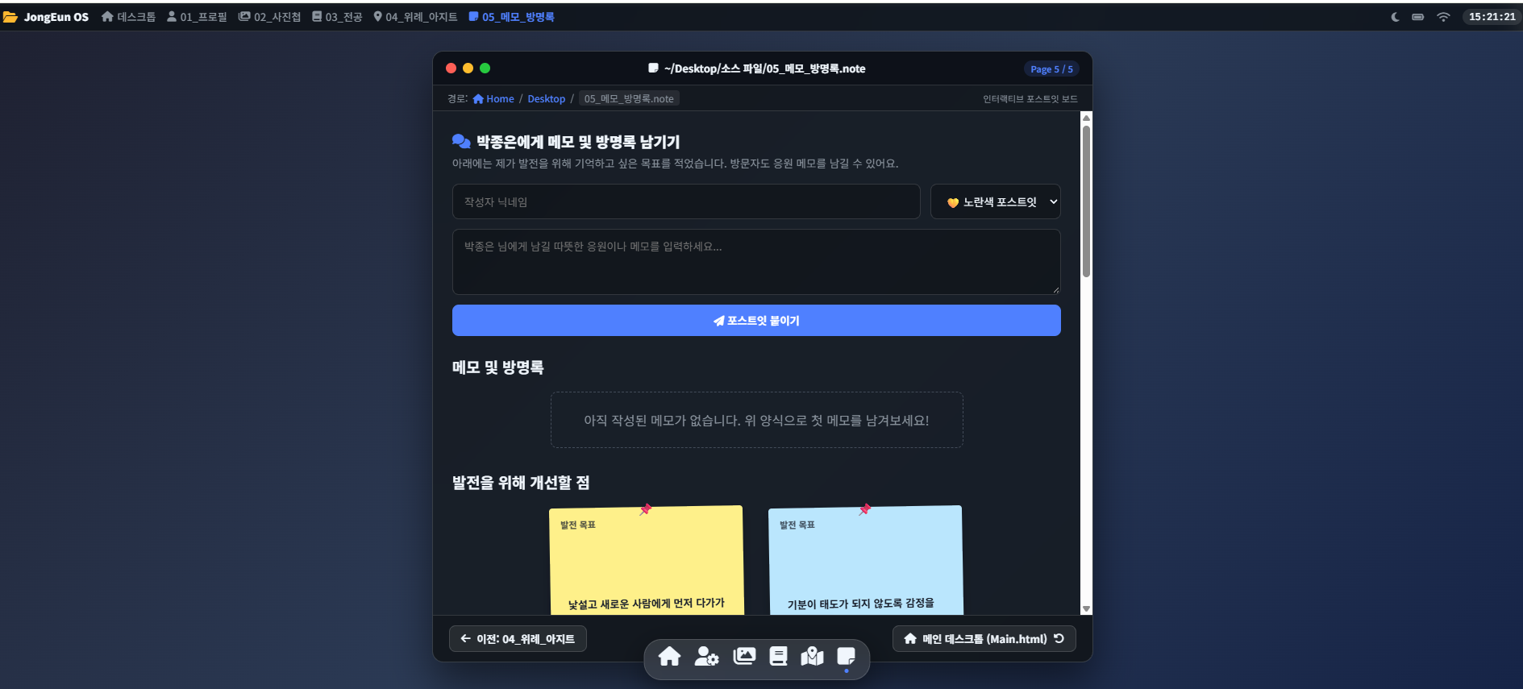

구성
위쪽 입력 폼에서 닉네임과 포스트잇 색을 고르고 메모를 입력해 붙입니다. 입력한 메모는 ‘메모 및 방명록’이라는 별도 제목 아래 보드에 추가되며 포스트잇 왼쪽 위에도 같은 라벨이 표시됩니다. 아래쪽에는 발전 목표, 대학 생활 도전, 졸업 후 계획 포스트잇이 각각 주제별로 정리되어 있습니다.

사용한 태그
<form> 메모를 작성하는 입력 양식입니다. onsubmit="addPostIt(event)"는 제출 버튼을 눌렀을 때 JavaScript의 addPostIt 기능을 실행합니다.
<input type="text"> 작성자의 닉네임을 입력받습니다. required가 있어 빈칸이면 제출되지 않습니다.
<select>와 <option> 포스트잇 색상을 고르는 선택 메뉴입니다. 각 <option>의 value 값인 yellow, blue, green, pink를 JavaScript가 읽어 포스트잇 색을 정합니다.
<textarea> 여러 줄의 메모 내용을 입력받습니다. 여기에도 required가 있어 내용을 비워 둔 채 제출할 수 없습니다.
<button type="submit"> 양식을 제출하는 버튼입니다. 누르면 <form>의 onsubmit 기능이 실행됩니다.
<div id="postit-board"> 새 방명록 메모가 추가되는 게시판입니다. 처음에는 “아직 작성된 메모가 없습니다”라는 안내 문장이 들어 있습니다.
<div class="postit ..."> 미리 작성된 목표나 새 방명록을 포스트잇 모양으로 묶습니다. yellow, blue, pink, green 같은 클래스가 색상을 구분합니다.
<ul>, <li> 이 페이지에는 사용되지 않습니다. 대신 포스트잇을 각각 <div>로 만들어 나란히 배치합니다.

페이지·이미지 연결
이 페이지와 script.js는 <script src="script.js"></script>로 연결됩니다. 폼의 onsubmit="addPostIt(event)"가 제출 순간 JavaScript 동작 코드를 부릅니다. 동작 코드는 입력한 내용을 새 포스트잇으로 만들어 ‘메모 및 방명록’ 보드에 붙입니다. 폼 입력은 화면에만 추가되며 서버에 저장되지는 않습니다. 다른 페이지 이동은 <a href="../Main.html"> 또는 같은 폴더의 HTML 파일 링크를 사용합니다.

아래 부분은 개인적으로 익혀보고자 ai와 함께 직접 읽어보기 부분을 만들어 학습한 부분입니다.
코드를 직접 읽어보기
앞의 설명에서 살펴본 페이지를 실제 코드 조각으로 다시 확인합니다. 코드는 이해에 필요한 부분만 골랐으며, 긴 GitHub 이미지 주소는 [이미지 주소]로 줄여 표시했습니다.

1. Main.html과 index.html 메뉴 이동과 첫 화면
<nav class="nav-links">
<a href="Main.html">데스크톱</a>
<a href="소스 파일/profile.html">01_프로필</a>
</nav>
<img src="[GitHub 프로필 사진 주소]" alt="박종은 프로필 사진">
nav는 메뉴 링크를 묶고, a의 href는 이동할 페이지를 가리킵니다. Main.html은 하위 페이지들을 폴더 경로와 함께 연결합니다. img의 src는 사진 위치이고, alt는 사진 설명입니다. 아이콘은 사진 파일 대신 Font Awesome을 사용합니다.
<meta http-equiv="refresh" content="0; url=Main.html">
<a href="Main.html">Main.html 바로가기</a>
index.html은 첫 줄의 meta 설정으로 Main.html에 자동 이동합니다. 아래 a 링크는 자동 이동이 안 될 때 직접 이동할 수 있는 방법입니다.

2. profile.html 프로필 사진과 정보
<img src="[GitHub 프로필 사진 주소]" alt="박종은 프로필 사진">
<h4><i class="fa-solid fa-heart"></i> 나의 강점</h4>
<p class="detail-text">저의 강점은 다양한 관점을 열린 태도로 받아들이는 것입니다. ...</p>
프로필 사진은 profile.html과 같은 폴더에 있는 이미지 파일이 아니라 GitHub의 인터넷 주소에서 가져옵니다. h4는 정보 구역의 작은 제목이고 p는 그 아래 설명입니다. 사진 주소가 바뀌거나 인터넷에 연결되지 않으면 사진이 표시되지 않을 수 있습니다.

3. gallery.html 사진 연결 분류와 확대
<div class="gallery-card" data-category="summer2025"
onclick="openLightbox('[사진 주소]', '사진 파일명', '여행 이름')">
<img src="[같은 사진 주소]" alt="여행 사진" loading="lazy">
</div>
img의 src가 카드에 보이는 사진을 불러옵니다. data-category는 사진의 앨범 분류를 기록합니다. 사진 카드를 누르면 onclick이 JavaScript의 openLightbox를 실행해 사진을 크게 보여줍니다. loading="lazy"는 화면 가까이에 온 사진부터 불러오게 합니다. 실제 코드에는 이 카드 구조가 사진마다 반복됩니다.
<button onclick="filterGallery('summer2025', this)">2025여름여행</button>
분류 버튼은 filterGallery에 선택한 분류 이름을 전달합니다. JavaScript는 그 이름과 카드의 data-category를 비교해 해당 사진만 표시합니다.

4. major.html 학과 사이트와 전공 카드
<a href="https://security.cau.ac.kr/intro.php"
target="_blank" rel="noopener noreferrer">
<h4>산업보안학과</h4>
<p>중앙대학교 공식 학과 사이트</p>
</a>
a가 카드 전체를 감싸므로 카드 안을 누르면 학과 사이트로 이동합니다. target="_blank"는 새 탭을 열고, rel은 새 탭이 원래 페이지에 접근하지 못하도록 제한합니다. 문헌정보학과 카드도 같은 구조이며 연결 주소가 다릅니다.
<span class="kdc-code">SEC</span>
<h4>산업보안 & 정보보호</h4>
<p>Industrial Security &amp; Information Protection</p>
이 카드는 외부 링크가 아니라 전공 주제를 설명하는 내용 카드입니다. SEC 표시는 산업보안 카드임을 구분하고, 제목과 문단은 카드의 주제를 설명합니다.

5. wirye.html 실제 지도와 장소 연결
<iframe title="위례 중앙광장 실제 지도"
src="https://maps.google.com/maps?q=위례%20중앙광장&amp;output=embed"
width="100%" height="100%" loading="lazy">
</iframe>
iframe은 Google 지도를 페이지 안에 보여줍니다. src의 검색어가 처음 표시할 장소를 정합니다. 장소 목록의 a 링크는 각각 위례 중앙광장, 위례 휴먼링, GRAPHIC X DAISHIN의 Google 지도 검색 결과를 새 탭으로 엽니다. GRAPHIC X DAISHIN에는 서울특별시 송파구 위례순환로 387 주소를 연결했습니다.

6. guestbook.html 입력과 메모 추가
<form onsubmit="addPostIt(event)">
<input id="gb-name" type="text" required>
<select id="gb-color"><option value="yellow">노란색</option></select>
<textarea id="gb-content" required></textarea>
<button type="submit">포스트잇 붙이기</button>
</form>
<div id="postit-board"></div>
form이 입력 요소를 묶고 제출할 때 addPostIt을 실행합니다. required는 빈 입력을 막습니다. JavaScript는 id로 입력값과 postit-board를 찾고, 선택 색상과 메모 내용으로 포스트잇을 만들어 게시판 맨 앞에 붙입니다.
event.preventDefault();
const board = document.getElementById("postit-board");
const postit = document.createElement("div");
postit.className = `postit ${color}`;
board.prepend(postit);
preventDefault는 제출에 따른 페이지 새로고침을 막습니다. createElement는 새 포스트잇 상자를 만들고, className은 색상 모양을 정하며, prepend는 새 메모를 맨 앞에 표시합니다. 현재 코드는 메모를 별도로 저장하지 않으므로 새로고침하면 새로 쓴 메모가 사라집니다.

7. 페이지 연결 주소를 구분하기
<a href="../Main.html">메인 화면</a>
<a href="gallery.html">같은 폴더의 사진첩</a>
<a href="https://security.cau.ac.kr/intro.php">외부 학과 사이트</a>
href의 주소 모양을 보면 목적지를 구분할 수 있습니다. ../Main.html은 현재 소스 파일 폴더에서 한 단계 위로 올라가 메인 화면을 찾습니다. gallery.html은 현재 HTML과 같은 폴더의 페이지입니다. https://로 시작하면 과제 폴더 밖의 인터넷 사이트로 연결됩니다. 메뉴, 폴더 아이콘, 이전·다음 버튼은 위치마다 반복되지만 같은 href를 사용하므로 목적지는 같습니다.

8. 이미지와 지도 주소 읽기
<img src="[GitHub 프로필 사진 주소]" alt="박종은 프로필 사진">
<img src="[GitHub 여행 사진 주소]" alt="여행 사진" loading="lazy">
<img id="lightbox-img" src="" alt="확대 사진">
프로필과 여행 사진은 img의 src에 인터넷 주소를 넣어 가져옵니다. 사진첩의 확대 창은 처음에는 src가 비어 있고, 사진 카드를 누르면 JavaScript가 선택한 사진 주소를 넣습니다. 그래서 작은 사진과 확대 사진이 연결됩니다. 이미지 주소는 읽기 쉽게 줄여 표시했습니다.
<iframe src="https://maps.google.com/maps?q=위례%20중앙광장&amp;output=embed"></iframe>
<a href="https://www.google.com/maps/search/?api=1&amp;query=위례%20휴먼링">위례 휴먼링 지도</a>
img는 사진을 가져오고 iframe은 지도 화면을 페이지 안에 넣습니다. 위례 장소 목록은 a 링크로 연결되어 누르면 선택한 장소의 지도 검색 결과가 새 탭에서 열립니다.

9. 모든 페이지에 CSS와 JavaScript 연결하기
<!-- Main.html: 바깥 폴더의 메인 페이지 -->
<link rel="stylesheet" href="소스 파일/style.css">
<script src="소스 파일/script.js"></script>
<!-- 소스 파일 폴더 안의 하위 페이지 -->
<link rel="stylesheet" href="style.css">
<script src="script.js"></script>
Main.html은 소스 파일 폴더 바깥에 있어 경로에 소스 파일/을 붙입니다. profile.html 등은 그 폴더 안에 있으므로 파일명만 씁니다. 이 차이는 주소를 읽을 때 기준이 되는 위치가 HTML 파일의 폴더이기 때문입니다. link의 rel="stylesheet"는 CSS 디자인 파일을 연결하고, script의 src는 JavaScript 동작 파일을 불러옵니다. 다섯 하위 페이지는 같은 style.css와 script.js를 공유합니다.

10. CSS 이름표와 JavaScript 기능 연결
/* style.css */
.gallery-card { border-radius: 12px; cursor: pointer; }
/* gallery.html */
<div class="gallery-card" data-category="summer2025">...</div>
HTML의 class="gallery-card"와 CSS의 .gallery-card는 같은 카드 요소를 가리킵니다. 점(.)은 CSS에서 class 이름을 선택한다는 뜻입니다. 이렇게 CSS는 색, 간격, 모양을 정하고 HTML은 꾸밀 대상을 표시합니다.
// script.js의 공통 기능 예시
document.addEventListener("DOMContentLoaded", () => {
updateClock();
setInterval(updateClock, 1000);
initTheme();
});
script.js에는 여러 페이지가 함께 사용하는 시계와 화면 테마 기능이 있습니다. 사진첩의 분류·확대 기능은 gallery.html의 버튼과 카드가 호출하고, 메모 추가 기능은 guestbook.html의 제출 양식이 호출합니다. 즉 HTML은 버튼이나 입력칸을 만들고, JavaScript는 사용자의 클릭과 입력에 반응합니다.

